Референцы к проекту Man_in_the_forest

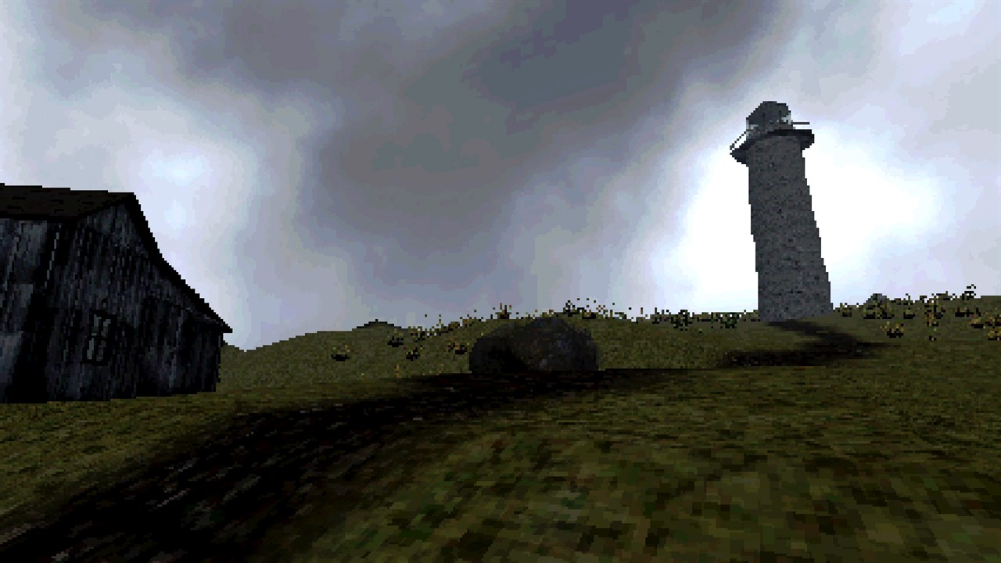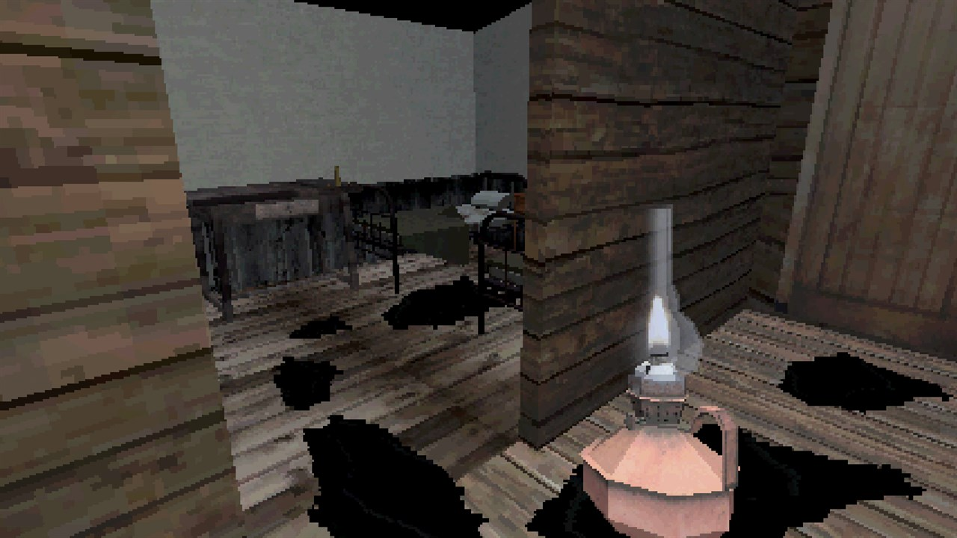

Основной референц графики, пиксилизация и малое количество полигонов

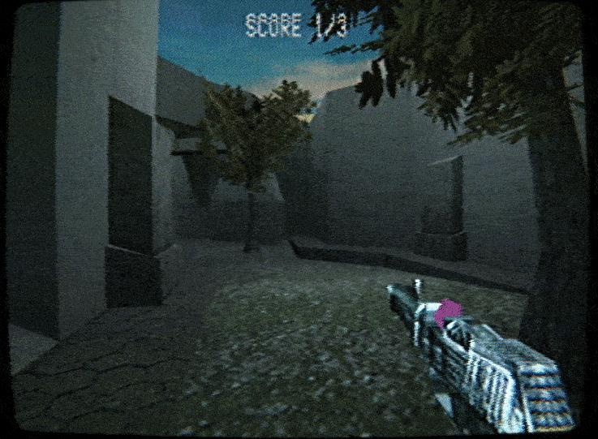

Пример деревьев, так же фильтра, который можно применить при заходе в главное меню

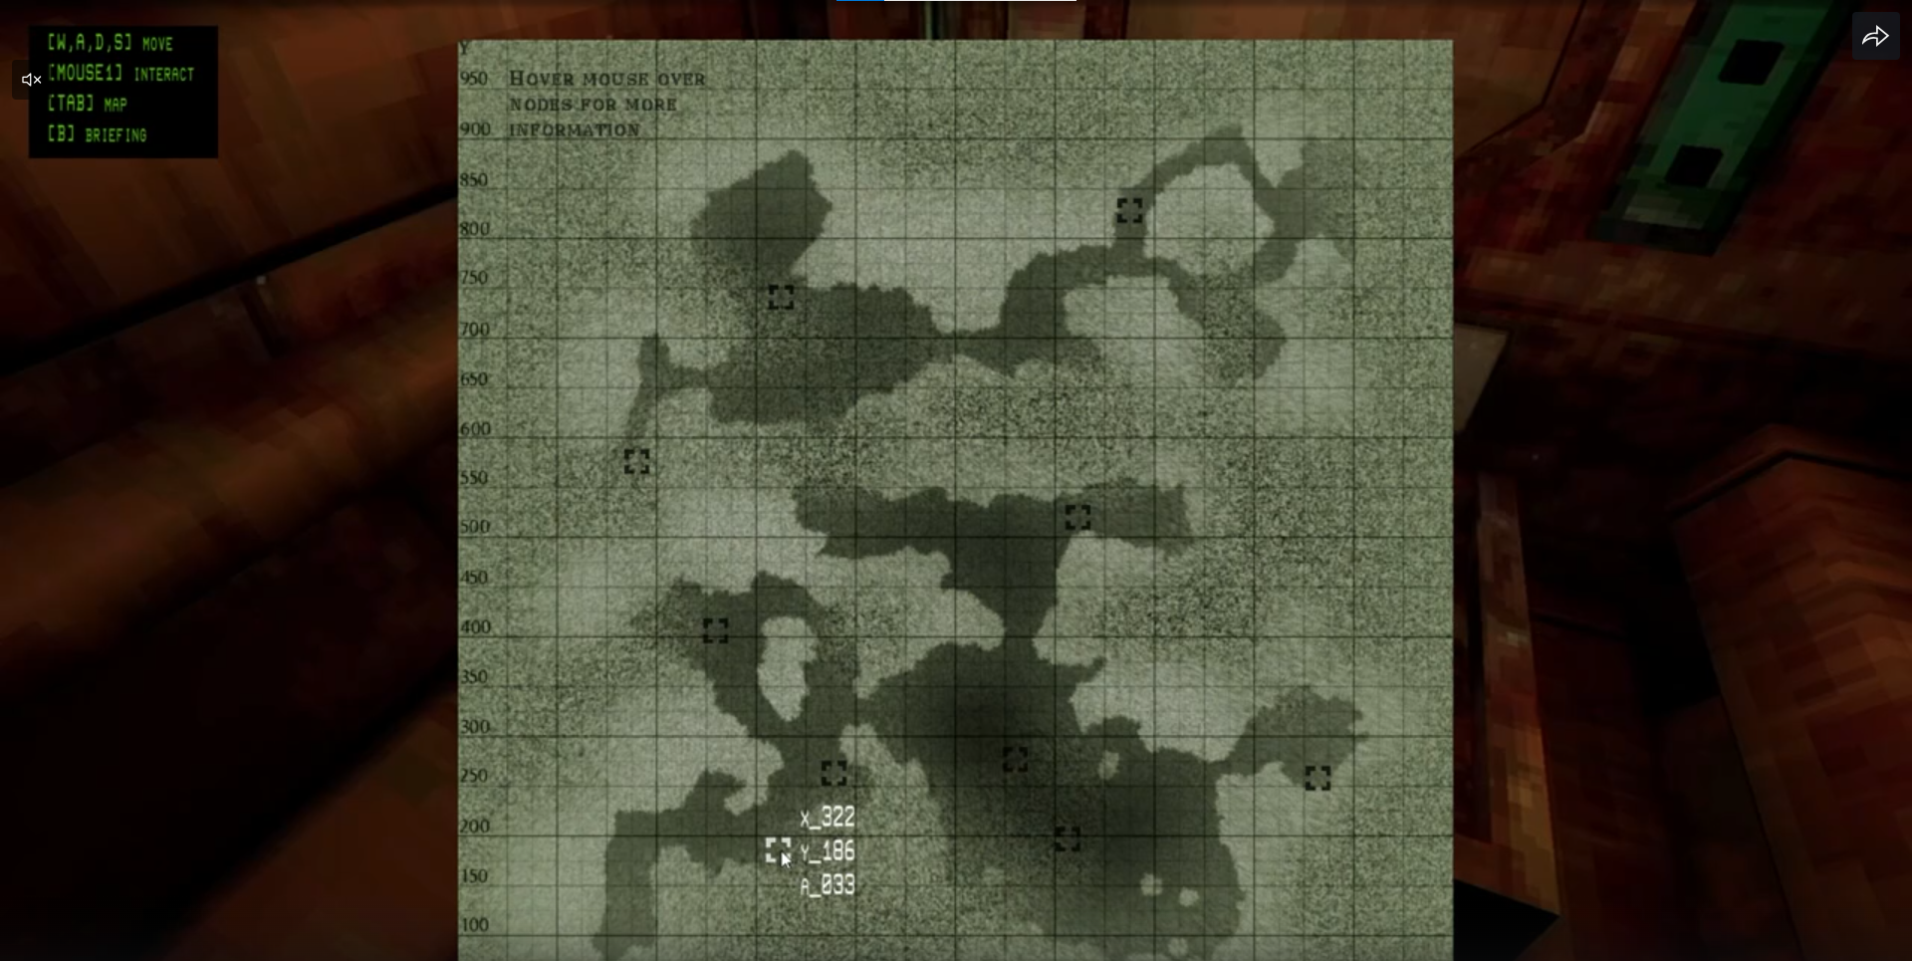

Пример отображения записок на экране